二、公文的收文辦理

【收發】
指文件的收進和對外發出，是文件往來的必經關口，也是文書處理的一個重要環節。收發工作由機關指定的收發人員和文書工作人員負責。一般機關都設有收發室，承擔對已經封裝好的文件的收進和發出。收發分為外收發和內收發。外收發負責對外發出和收進文件的工作人員或機構。其工作特點是對收進的文件只作簡要登記并與傳送文件的有關人員或部門履行一定簽收手續，不啟封，呈送機關內辦公廳（室）和各部門的內收發（室）。發文時，只接收裝封完畢的文件并履行一定登記手續，依不同傳送方式及其要求發往外機關。內收發是指機關內部辦公廳（室）、各業務部門設置的專管或兼管文件收發的工作人員或機構。其主要工作是收文時從外收發處接收文件，啟封、加蓋收文章、編號和詳細登記後，分送領導批辦或有關承辦人處理。發文時，將文件正本裝封後，履行一定手續交由外收發對外發出。
收發工作雖屬于一種具體的事務性工作，但它肩負的責任重大，總的要求是必須認真負責、準確迅速、消滅差錯，做好點收、啟封、裝封、登記等工作。此外，收發還是對從事收發工作人員的通稱。
和中國內地相比，台灣對收發工作強調了以下幾點：一、未經文書單位收文的文件，應于辦畢之時登簿送由文書主管單位補辦收文登記手續。二、會辦的文件，受會單位應視同速件，并依收發文程序辦理。三、經核定之存查文件，應送公文稽催單位銷號後歸檔。其餘要求與中國內地基本相同。

【登記】
指文秘部門對收發的文件，按照一定的形式進行登錄。一般確定專人負責文件的拆封、登記與分發，通稱內收發和外收發。收發登記是公文處理工作的基礎，也是公文處理工作中一項重要的制度，它的作用在于：一、管理與保護文件，防止積壓和丟失；二、便于檢查、檢索文件；三、便于文件的統計和催辦工作；四、作為核對和交接文件的憑証。
文件登記須將收發文時間、來文單位、受文單位、標題、密級、發文字號、緩急時限、份數及處理情況等逐項登記清楚。為記錄一個機關不同環節的文書處理情況，可設置多種登記，如收文登記、發文登記、發文編號登記、催辦登記、用印登記、傳閱登記、銷毀登記等。登記的形式通常有簿冊式、卡片式和聯單式三種，卡片式和聯單式登記使用靈活，分類存放；簿冊式登記按時間順序流水登記，便于查閱、保管和統計。目前，多數機關。單位採用簿冊式登記。登記時要注意：收文啟封後，應在文件右上角加蓋收文章；領導親啟的收件，先登記封簡號、來文機關及收到時間，待領導拆封後補登其他情況。
在台灣，《文書處理手冊》中規定：“來文完成公文手續後即在來文正面適當位置加蓋收文日期編號戳，依序編號并將來文機關、文號、附件及案由摘要登記于總收文登記簿（表），分送承辦單位；急要公文應提前編號分送。”此外，對總收文登記簿的格式、總收文號的編號、總收文人的職責和機密件的處理也都做了規定。此外，對發文登記的要求也有明確規定。

【簽收】
指收件人收到公文、信函後，在對方傳遞文件單或送文簿上的簽字。簽收是收文處理的第一道程序。在中國內地，簽收通常由文秘部門所屬的收發室受理，通稱外收發。公文簽收要認真負責，必須注意：一、要逐件清點。數量是否相符、是否發給本機關、單位，發現誤投，應及時退回；二、檢查信件有無破損、散包、被拆現象。如有應查明原因，適當處置；三、經清點檢查無誤，收件人即行在對方的《送件登記簿》（見附表）或清單上簽字。并註明年月日。如果是急件，還應註明幾時幾分。
在台灣，按其“行政院”1985年3月18日修正、公布的《文書處理手冊》，簽收時應注意的事項有五條之多，其中一條就規定：“外收發人員收到公文或函電，除普通郵遞信件外，應先將送件人所持之送文簿或清單逐一查對點收，并就原簿、單，註明收到時間蓋戳退還；如無送件簿、單，應填給送件回單。機關如未設外收發單位者，應指定專人辦理。”
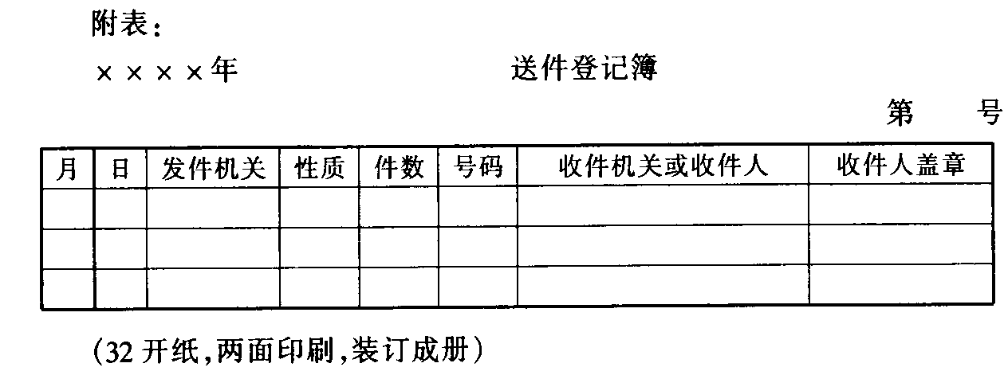

【啟封】
也叫拆封。指把收到的公文拆封，取出公文。啟封是收文處理的程序之一，應按規定的範圍和職責進行。收到的公文信件，凡未註明“親啟”的，一律由機關或部門的文書人員啟封；如果註明機關某領導人“親收”或“親啟”的，應交領導人或領導委託的秘書啟封；機密件應交機要室或機關指定負責管理機要文件的人員啟封。啟封後要注意以下事項：一、按其內容性質分別編號。摘由（內容如果是私人事情，不必登記、送交本人，并加以說明），檢查封內文件是否齊全，有無錯發、缺頁、缺少份數等現象。二、附有回執單的，于清點無誤後即應簽收并將回執單及時退回發文單位。三、如果發現文件上面漏寫日期，發文機關不詳的，應當根據封皮上面書寫的發文機關和郵戳日期（或收到日期）加上註明，以備查考。四、拆下的一般信筒和包裝封皮都沒有必要保存，如果是第一次發來文件的機關，封皮上印有該機關的地址、電話號碼、電報掛號、郵政編碼等，可以保留封皮或另行記載，以便日後聯繫。
在台灣，啟封結合拆驗進行，基本做法和內地大體相同，需要強調的有兩點：一、應檢查文內的發文日期與送達日期或封套郵戳日期是否相稱，如相隔時日較長時，應在文面註明收到日期。二、機密文件經機關首長指定的處理人員啟封後，如須送總收文登記掛號者，應在原文上加註“本件陳奉親拆”或“本件由×××單位拆封”，以資識別。

【點收】
指檢點驗收來文，要和收發室的登記簿核對無誤才能簽收。點收是收文處理程序之一，目的在于確保文件運轉安全可靠，為此，交接雙方的收發人員在點收時一定要本著對本職工作的高度責任感，忠于職守，兢兢業業，一絲不苟。同時要實現制度化，明確交接雙方的責任。
點收的具體要求是：
一、逐件清點數量是否相符，檢查發往地址和收件者是否寫清楚，是否發給本機關、單位。
二、檢查包封和封口是否牢固嚴密，有無破損、散包或被拆等現象。
三、如發現件數有短缺時，在來文送件簿上註明蓋戳退回；發現錯送誤投的應及時退回或轉投；發現有污損、散包或被拆的現象，應在原封上註明蓋戳，然後附在文後，并在送件簿或收據上註明，并應即行查明原因，適當處理。
在台灣，把點收工作分散在簽發和拆驗之中，和中國內地相比，其中對點收強調了以下幾點：一、公文附件如屬現金、有價証券、貴重或大宗物品，應先送出納單位或承辦單位點收保管，并于文內附欄內簽章証明。二、來文如屬訴訟案、人民陳情案，其封套應訂附于文後，以備查考；郵寄公文所貼郵票，不得剪除。三、來文如有誤投，應退還原發文機關，其有時間性者得代為轉送，并通知原發文機關。其餘與中國內地相同。

【收文登記】
指簽收外來公文之後，收文人員按收文登記簿表格的要求和項目，逐件逐項填寫。收文登記是公文處理環節中開始的一道具體工作程序，如同會計記賬一樣，非常重要。其意義不僅在于便于管理和保護文件、查找文件和對文件進行統計和催辦，而且可作為核對和交接文件的憑據。
我國早在唐末年間，便建立了公文的收發文登記制度。登記公文的簿冊稱為文簿，或稱籍，或稱曆，收文和發文分別登記，具體操作由通進司和進奏院負責。
收文登記的內容包括收文序號、收文日期、來文單位、文件標題、文號、密級、份數、分發單位及其份數、領導指示、承辦情況、催辦情況、終結處理舊檔號以及備注等。
登記的具體要求是：一、對照發文單位的發文登記簿或發文清單仔細清點，檢查來文并簽收。二、將收文拆封，按收文登記簿各欄填寫，字跡要清晰工整，不要潦草、塗改及濫用簡稱。三、收文中的“親啟件”不得拆封，簡要登記後直接送指名收文人親自啟封。四、絕密文件應在密件登記簿登記，確保安全。五、急件、特急件，隨收文隨拆封登記隨送交擬辦或批辦，迅速處理。
在台灣，收文登記與內地的要求基本相同，另外強調的有以下幾點：一、總收文登記簿（表）的格式，視機關實際需要自行制作。二、機密件應由機關首長指定的處理人員向總收文人員洽取總收文號填入該文件，并在總收文登記簿（表）上案由欄內註明密不錄由。三、總收文人員于每日下班前二小時收到的文件，應于當日編號登記分送承辦單位。

【收文編號】
指在收文登記過程中，將收到的文件編上序號。登記和編號是密不可分的，只要登記，就需編號。收文編號是做好公文管理工作的重要環節。編號的方法以適用方便為原則。常用的有以下幾種：
一、流水式編號法。指按收到文件的時間，不分種類和級別，從年初收到第一份文件編號為001開始，依次為002，003……，直到年終的編號方法。
二、分類流水式編號法。指先按文件分類確定代碼，然後進行流水編號。這種方法要在分類登記的基礎上進行。每份文件的來文順序號都是由代碼與編號兩個部分組成。如將中央文件劃為第一類，代碼為1，年內收到的第一份中央文件就可編為1001，依次為1002，1003，直到年終。這種編號方法簡便易行，一目了然。
三、收文日期編號法。指將收文日期中的月份和日期合起來作為該文件的編號。如1月10日收到的文件，可編為110號；10月10日收到的就編為1010號；12月1日收到的，編為1201號。如果在11月1日號收到若干份文件，編號可寫為1101－1，1101－2，依次類推。需要注意的是，使用這種編號法，日期必須寫作兩位數。
在台灣，收文編號採用流水式編號法，總收文號按年順序編號，并不因人事變動而更換。來文在完成公文手續後，即在來文正面適當位置加蓋收文日期編號戳，依序編號并將來文機關文號、附件及案由摘要登記于總收文登記簿（表），分送承辦單位。

【收文登記簿】
指專門用來登記收文情況的簿冊。收文登記簿是進行收文工作的重要工具，它使用裝訂成冊的專用登記簿。在同一頁紙上可以登記若干文件（見附表）。收文登記簿的登記項目要做到合理、簡明、適用，既不要過繁，也不要過簡。登記項目可以由各機關、單位根據自己的需要去設置，一般應包括收文編號、收文日期、來文單位、來文字號、封套號、密級、文件標題、份數、主辦單位、分發情況及處理情況等。其中收文號、來文機關、文件標題、密級、文件號、份數等，都是記載文件的特徵，應做到隨收隨登記。其他各項，如轉辦、歸檔承辦等處理情況，應在文件運轉過程中隨時處理隨時登記，不要拖延。目前，也有將收文與發文登記合為一簿的，稱為《收發文登記簿》，多用于機關內部，在收到外來公文的同時又需要向所屬單位或部門分發的情況下使用。
在台灣，多採用總收文簿的形式，對簿冊的具體格式與欄目沒有統一要求和規定，由各使用機關和單位根據自己的需要自行制作。
附表：
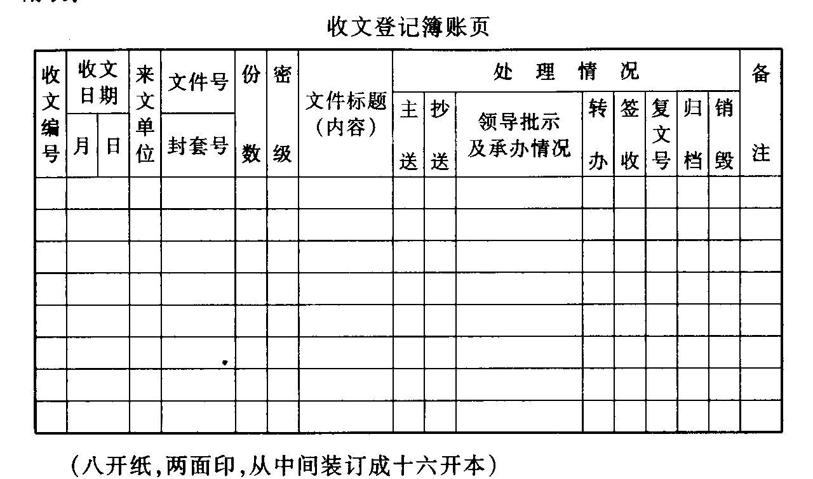

【簿冊式登記】
指採用事先裝訂成冊的登記本進行登記。簿冊式登記是公文登記形式的一種。早在唐宋年間就被普遍使用，登記公文的簿冊叫做文簿、籍或曆。目的不僅為了統計文件的數量，而且也是為了文書的催辦工作，避免遲緩和拖拉。宋代登記文書的籍或歷，都設有收發公文之時日，據此作為考察是否違犯程序的根據。
簿冊式登記的好處是易于保存，有利于文件的交接和統計，因此直到目前，也為多數機關、單位所採用。例如收文登記簿、發文登記簿等，可以分年度按文件收進和發出日期的先後，依次登記。來往文件數量不太多的機關或部門，可按收、發文各設立一本簿冊登記。大機關和文件數量比較多的部門，為了便于管理、統計、催辦和檢索文件，宜于分類設立幾本簿冊登記，如收文登記可分設普通文件登記簿、機密文件登記簿、上級來文登記簿、下級來文登記簿、平級機關來文登記簿與其他有關機關來文登記簿等。簿冊式登記的缺點是：一、比較死板，不宜靈活使用。二、登記錯了不便修改。三、按大流水編排順序號，不方便分類檢查。
在台灣，目前的公文處理大都採用簿冊式登記，一般的機關庫位都設有總收文簿和總發文簿，大一些的機關，也都設立分類登記簿。

【聯單式登記】
聯單式登記和卡片式登記同屬登記形式的一種類型，是相對簿冊式登記而言的。聯單式登記是指採用比較軟而薄的紙張印刷，採取一次復寫兩聯或三聯的方式登記。聯單式登記的最大特點是使用靈活，分類存放。其使用方法為：由收發復寫登記後自存一聯；加一聯隨文件運轉，隨時記載辦理、傳閱的情況；第三聯可使用硬紙存放在機關檔案室，用以作為檢查歸檔文件是否齊全完整的依據，也可填寫案卷號，作為文件與檔案的檢查工具。20世紀50年代多採用這種方式登記，如1952年3月出版的《新公文手冊》（上海北新書局）就明文規定：“總收發式收文登記時，一式寫三份：一份作為總收發室收文登記用，一份隨文交必辦單位作收發文登記用，一份送檔案室作收文登記用。”
聯單式登記的優點是：一、可以代作送簽的文簿，減少機關內部文件交接的登記手續。二、如果加以分類排列，可以作為文件查閱的索引。三、有利于歸檔文件的收集與查閱。其缺點是：一、登記張數多，又是單頁零散的，容易弄亂或丟失。二、如果分類排放時出現差錯，更不宜查處。目前，我國大多數機關、單位已不再採用這種登記形式。
在台灣，原則上不單獨採取這種登記形式，只是在特殊情況下，才結合簿冊式登記使用，即和簿冊式登記同號使用，最終要依序進行簿冊式登記。

【卡片式登記】
和聯單式登記同屬活頁式登記方式，指使用單張卡片進行登記。卡片式登記多用于收文登記，每張卡片都設有收文時間、來文單位、標題、密級、發文字號、緩急時限、份數及處理情況等欄目。使用時一張卡片登記一份文件，必要時也可登記一組文件，譬如一次會議的主要文件；同一作用、同一性質、送同一承辦部門的若干份文件都可以登記在同一卡片上。卡片式登記的特點是：
一、方便、靈活，可以將登記好的卡片按照管理的需要，靈活地進行分類排列。如可按發文機關、文件內容，也可按承辦部門，清退與否分類排放，而且可以靈活地調整排列位置，以方便對文件的管理。
二、如果在卡片上加填歸入卷號一欄，將來還可以作為檢索檔案文件的工具。
但是，由于卡片式登記的卡片數量比較多，分類不當不易查找，并且稍不注意就會抽亂和丟失等原因，目前採用這種登記方式的機關、單位越來越少。
在台灣，一般也都不採用這種登記方式，大多以簿冊式登記為主。

【公文運轉記錄卡】
指記錄公文運轉情況的卡片。一份文件從起草（或承辦）到歸檔（或辦理完畢），是一個由相對獨立、相互聯繫、依次銜接并彼此制約的一系列工作環節所構成的，要經過登記、分辦、批辦、承辦、催辦、擬稿、審核、簽發、繕印、傳遞、歸檔、銷毀等程序。其中的每一道程序都要涉及到具體的部門和承辦人，只要中間的一道程序有漏洞，就可以導致公文的積壓。建立公文運轉記錄卡片，可以查出造成公文延誤、積壓的責任者，賞罰有據，達到加速公文運轉的目的。
公文運轉記錄卡片一般由以下幾個欄目組成：來文單位、公文題目、接文處（室）、接文日期、承辦人協理情況、何時交何處何人（簽名）、備註。接文處（室）收到需要承辦的公文時，應填寫此卡，并隨公文一起運轉。凡沒附此卡的公文，接文處（室）及承辦人一律不予受理。此卡隨公文原稿存檔。如公文因故未能及時運轉，要在“備註”中註明原因。
在台灣，公文運轉記錄卡叫做公文處理記錄卡，格式由使用機關根據需要自行設計。公文處理過程中的有關人員，均應將公文處理情形扼要填入，并蓋章或簽名，註明時間（如十一月八日十六時，應縮記為11081600），以明責任。簽名必須清晰，以能辨明為何人所簽。

【分揀】
指把收發的公文信件分別按人和投遞方向分開揀出的工作。分揀是公文信件收發工作的程序之一，一般用在收發公文信件數量多、次數勤的情況下，它對保証公文信件及時、準確的投遞十分必要。如果收發的數量少，次數也不多的情況下，分揀工作就沒有什麼實際意義了。
收文分揀的一般原則是：急件先揀，分別存放。發文分揀的要求是：一、同一收件部門的公文信件歸置在一起。二、外埠的公文信件按機要交通、普通郵政分開。三、本埠的公文信件按部門的投送路線排隊。
在古代，分揀與收發登記結合進行，具體要求是：一、區分機密件與普通件。二、以本衙署內部職能機構為單位分揀，或按地區、成文者、問題結合重要程度分揀。
在台灣，分揀工作結合公文和發文登記進行，基本要求和做法與中國內地相同。

【分發】
又稱分送。指收文登記後，按辦件與閱件分別處理。辦件，指需要由本機關、單位辦理的文件，由秘書部門提出擬辦意見。閱件，一般指抄報、抄送給本機關、單位的文件及各種簡報。閱件一般交閱文室安排傳閱。
分發是公文處理程序之一，其原則為：一、親啟件直接送有關收件人。二、屬已有明確業務工作的文件，應呈送有關業務部門。三、有的文件事關全局，內容重要或秘書人員不能判定由誰承辦的文件，應送辦公部門負責人批辦。四、有的問題雖無明確分工，可根據有關領導人過去對同類文件處理意見辦理。五、來文機關答復本機關前發的問文，按本機關原來發文的承辦部門或主管人分送。六、同一文件有許多份需本機關向外轉交，應按常規分送。七、分送中應在文件上附文件處理單，并與收件人履行簽收手續。
分發時應注意：及時分送，緊急、重要公文隨收隨送，不得積壓。
在台灣，分發又稱分文，一般由專門的公文人員辦理，如係電報或外文文電，應按程序收文分辦；公文人員要視公文的時間性和重要性，認定承辦單位并加蓋單位戳後，依序迅速、準確地分辦；對來文區分等級而認定內容確屬緊急、重要者，要加蓋戳記，以提高承辦人員的注意；來文內容涉及兩個單位以上者，應以來文所敘業務較多或首項業務的主辦單位為主辦單位，在收辦後再行會辦或協調分辦；來文屬急要件或案情重大者，應先提陳核閱，然後再照批示分送承辦單位；機關首長或單位主管交下的公文，分文時應在公文上加註“×××交下”戳記。

【傳閱】
指單份或份數較少的文件，需經多位領導和有關部門閱知時，文秘部門所組織的傳遞、閱讀工作。傳閱是公文處理程序之一，總的要求是合理安排、靈活調度；保証傳閱文件的安全，防止丟失、失密等現象發生。傳閱文件需要注意的事項是：
一、分清文件的主次、緩急，重要的文件，讓主管領導和經辦人首先閱知，以便及時處理。
二、採取多種形式組織其他人員傳閱，盡力提高傳閱速度，如組織閱文室集中閱讀文件，利用各種會議傳達文件，使用電子計算機、電視傳真等現代化技術手段閱讀文件。
三、以文件管理人員為中心，組織傳閱。即由文件管理人員依次把文件轉送給指定的接受對象，閱讀者閱完後再退回文件管理人員，然後由文件管理人員再傳遞給其他閱讀者，以此保証信息傳遞的可靠性，并提高傳閱速度。
四、應避免閱讀對象之間互相橫傳；不能離開文件，只憑個人記憶與理解的意思去作口頭傳達。
五、要嚴格登記手續，認真填寫文件傳閱單，特別是文件作者、標題、閱讀範圍、閱文情況、閱讀時間幾個欄目，要填寫清楚，最後閱讀者要簽名。
六、文件管理人員要隨時掌握文件去向，避免漏傳、誤傳和延誤；要建立文件傳閱的催閱（退）制度。
台灣對傳閱沒有單獨列為處理程序，但在公文和傳遞中涉有傳閱內容。如分文的注意事項就規定：“來文內容涉及兩個單位以上者，應以來文所敘業務較多或首項業務的主辦單位為主辦單位，于收辦後再行會辦或協調分辦”。講的雖然主要是分文，但也有傳閱的因素在內。

【傳閱文件登記簿】
指記錄傳閱文件情況的簿冊。是妥善處理公文的輔助工具之一。登記的主要欄目有：收文號、收到時間、來文號、來文時間、文件標題、份數、密級、傳閱記錄、領導指示、備註等（見附表一）。這種登記，主要是記載傳閱件的運行情況，掌握文件的運行情況。使用傳閱文件登記簿需要注意的事項是：一、要將文件分類，用口取紙隔開，把同類文件登記在一起，以便查找。二、在傳閱件上要附上《文件、刊物傳閱單》，主要欄目有來文單位、收到時間、文號、份數、標題（內容）、送閱時間、姓名、閱退時間、領導閱文批示等（見附表二）。用于記錄傳閱件送出、閱完時間和領導批示。三、秘書人員送傳閱件時，要在傳閱單中領導名字下方的空格內標明送閱和退回時間。四、文件傳閱完畢，要標明文件去向。五、閱文人在閱完文件後，要在傳閱單中“閱退時間”欄內註明閱完時間。
在台灣，傳閱文件登記簿和傳閱單也被普遍使用，具體欄目由各機關現實際需要自定。
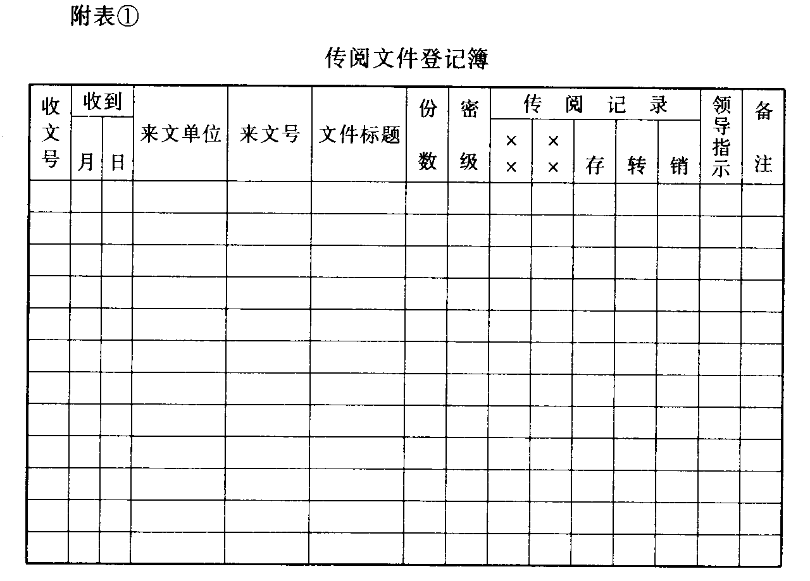
（八開紙，兩面印刷，從中間裝訂成十六開本，“××”處為應閱人姓名，空格多少，可視領導同志多少而定，應閱人姓名下邊空格用以標明送閱時間。）

【輪輻式傳閱】
是文件傳閱的一種具體方式。指以文秘部門管理傳閱工作的人員為中軸，以文件的閱讀人為外圍組織傳閱。輪輻式傳閱的特點是：傳閱由管理傳閱工作的人員開始，將傳閱的文件送第一個閱讀人；第一閱讀人閱畢後退還管理傳閱工作的人員；然後再由管理傳閱的工作人員將文件送第二個閱讀人。以下以此類推。由于每傳閱一人都要通過管理傳閱工作的人員一次，文件運行路線形成了一種車輪輻條形狀，故稱為輪輻式傳閱。使用這種傳閱方式的好處是有利于文秘部門把握傳閱文件的運行位置、速度和傳閱情況，避免延誤或積壓，因此運用比較普遍。在具體操作時應注意：分清主次緩急，特別是緊急、重要文件，要讓主管領導和經辦人首先閱知；將所有閱文人員依次排出，隨時掌握文件去向，避免漏傳、誤傳；要建立文件傳閱的登記手續和催閱。催退制度，避免因文件在某一閱文人處積壓時間太長而延誤時限；閱文者讀後需簽署姓名和寫明閱讀時間。
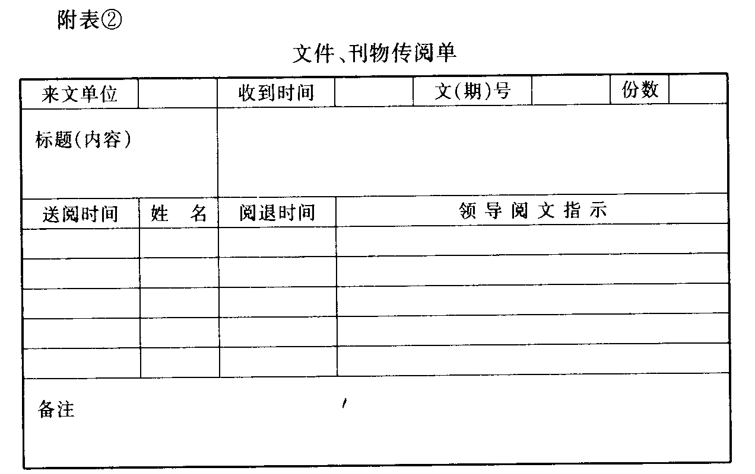
（十六開紙，一面印刷。在姓名欄內空格中可以印上應閱人名字，也可不印，隨時填寫。）

【接力式傳閱】
是文件傳閱的一種具體方式。指對某一文件組織連續性傳閱。接力式傳閱的特點是文秘部門主管傳閱工作的人員要先將閱文人按先後順序列出名單，然後把傳閱文件交付第一閱文人；第一閱文人閱畢後直接送交第二閱文人。如此依次下傳，由最後一位閱文人把文件退交文秘部門主管傳閱工作人員。採用這種傳閱方式如同接力賽跑一般，和輪輻式傳閱相比，由于減少了中間環節，有利提高傳閱速度，但也給主管傳閱工作的人員把握文件去向、閱文進程和情況造成一定困難。所以，在具體操作時應注意以下事項：一、應在傳閱文件上附有文件傳閱單，并註明閱文人名單及先後順序，規定傳閱本文的全程時限和各閱文人的閱文時限。二、各閱文人閱畢必須簽署姓名和日期，以避免漏傳。三、主管傳閱工作的人員要隨時查詢傳閱情況，加強催閱，以掌握文件去向，要盡力避免傳閱文件在中途滯留和積壓。

【專傳】
指由一名秘書工作人員在規定的時間內按指定的範圍依次傳閱的過程。專傳是文件傳閱的一種方法，優點是安全、快速。這種傳閱方法只在兩種比較特殊的情況下採用：一是特急件，二是絕密件。專傳要求指定執行專傳任務的人員應是頭腦清楚、辦事謹慎的秘書工作人員，他的職責是嚴格按照限定的知密範圍，親自將特急件或絕密件按指定時間迅速送達有關領導閱知，待領導同志閱完後馬上送其他領導，直到傳完為止。採用專傳的方法可以減少中間環節，節省時間，大大加快傳閱速度，避免費時誤時。同時，此法還可以縮小知密範圍，確保文件的絕對安全。從而最能體現文件傳閱迅速、有序、安全的原則。
在台灣，對機密文書的傳遞也經常採用專傳，要求處理重要的機密案件，必須與保密業務主管人員密切聯繫，明文規定“絕對機密”和“極機密”的公文，必須派專人傳遞。“重要案件得以當面密報（談）處理。”

【文件傳達】
也叫傳達文件，指文件內容或文件精神告知有關人員的過程。文件傳達是公文處理環節中的一道具體工作程序，有全文傳達、部門傳達、要點傳達等方式。文件傳達的對象要根據公文的“發至範圍”或正文中指明的可以閱知公文的機關和人員的級別範圍來確定。文件傳達直接關係到黨和國家的方針、政策、法律、法規的貫徹執行，事關重大，具體操作時要注意以下事項：一、需要同廣大人民群眾見面的文件，可採用一竿子插到底，直接傳達給群眾。二、需要同廣大人民群眾見面而無需保密的文件，由新華社發通稿廣播、登報。三、凡向廣大幹部和人民群眾傳達的文件，文字過長的，由文件起草單位寫出傳達要點，同文件一起下達，以便于廣大幹部和人民群眾記取文件的主要內容。四、組織口頭傳達時，在傳達文件前後，應檢查參加人員是否符合規定，宣布可否記錄、錄音等紀律，以及參加人有無傳達任務等。五、由于國際聲電竊密技術日益發展，在傳達既需要廣大幹部和人民群眾知道，又有保密性質的文件時，應同時落實相應的保密措施。

【閱文室】
指黨政機關設立的專供領導同志和有關人員閱讀文件的專用場所。在有條件的機關，文秘部門可以設立專門的閱文室，存放那些份數較少，機密程度較高和不便送閱、傳閱及傳達的文件、資料。刊物等，以供應閱人前往閱讀。設立閱文室的最大好處是既能保証應閱人及時閱讀文件，又能防止文件丟失和泄密。在具體操作時，應注意以下事項：一、要有專人負責管理。一般機關可由秘書人員兼管，較大機關可設專人負責，以便能夠及時為領導和有關人員提供文件、資料，定期清點、核對，妥善保管。二、閱文室要單設房間，并配備專用保密設備。確無條件單獨設立的，可利用秘書工作人員的辦公室，但要嚴格管理。三、為便于管理，可向固定應閱人發放“閱文証”。閱文証是証明應閱人身份情況的卡片，其內容包括：單位、姓名、政治面貌、職務、級別及閱文注意事項等，有的并貼有持証人照片。應閱人憑証進閱文室閱讀。四、建立健全閱文室管理制度。閱文室內的文件要分級分類存放，不能不分密級、發至級限統統陳列出來。對不同的閱文人員要按規定的閱讀範圍提供文件和資料，不能像在圖書館那樣任意翻閱。

【借閱】
指暫時閱讀、使用秘書部門所保存的文件。領導同志和工作人員，常因工作需要再次借閱業已處理完畢的文件，外單位也可因工作需要借用本單位的文件。文件借閱是文件利用的重要方式之一，也是文秘部門的日常性工作之一。
文件借閱應遵循以下制度和辦法：
一、審批。外機關人員借閱文件時，應持有介紹信，并寫清所借文件號、目的、借閱人姓名、職務、政治面貌、借閱時間等，秘書工作人員根據所借文件限定的閱讀範圍，經有關領導同志批准後，方可履行借閱手續。對本機關人員借閱可閱知文件，可由秘書人員掌握。借閱應知以外的文件，仍需主管領導批准，秘書人員不得擅自做主。
二、登記。借閱文件必須履行登記手續。秘書人員和借閱人員必須當面查點所借文件類別、份數，并在借閱簿上登記簽字。退還文件時，秘書工作人員要根據借閱登記簿檢查對所借文件的類別、份數，確認無誤後予以銷賬。
三、催退。借出的文件不能長期保存在借閱人手中，要有一定的時限要求。一般在借閱人借閱文件時，就應限定借閱時限，過期不還者，應及時催退回收，以免文件散失或影響他人借閱。對確需延長借用時間的，須經有關領導批准。催退的方法可視具體情況，採用電催、面催或發催退通知單等。
借閱人員在借閱文件時，需要注意的事項是：一、對借閱件注意保密，不得丟失、翻印和複印。一般不准抄錄，確需抄錄，需經批准後方可抄錄在專用的保密筆記本上。二、借閱文件只限本人閱讀，不得轉借他人，嚴禁拍照、抽頁、剪裁和塗改，并要按時退還。三、密級高的文件，只限在文秘部門或閱文室閱讀。

【機關來文加工】
指為了方便領導人閱讀與審批文件，文秘部門對收來的大量文件進行篩選分類、鑒別與編輯加工。文件加工的方法主要有：篩選分類、鑒別、編輯加工、收集與批辦的重要相關的資料。
文件加工的基本要求是：
一、控制呈送領導人批辦的數量，加強對文件的提煉與綜合。
二、對需要批示和辦理的文件，按輕重緩急，進行分類排隊，以保証重要和緊急的文件及時、準確地得到處理。
三、提高信息量和信息值，從收集的大量文件中進行篩選，去其糟粕，取其精華，為領導決策提取有效的信息。
四、在經過對信息的綜合分析及追蹤收集的基礎上，提出可行性的處理方案，為領導作參謀。
五、收到下級機關上報的需要辦理的公文，文秘部門應當進行審核。審核的重點是：是否應由本機關辦理；是否符合行文規則；內容是否符合國家法律、法規及其他有關規定；涉及其他部門或地區職權的事項是否已協商、會簽；文種的使用、公文格式是否規範。
我國早在商代，就有公文整理制度，以後各代都有不同程度的發展。元朝，各種經過照刷并且已經結案的文卷，即所謂“諸已絕經刷文卷”，都要進行整理，每卷之內要列具事目。清廷也規定各個衙署檔房的文件，隨時都要進行整理。
在台灣，對機關文件的加工常常結合分文工作進行。如分文人員要視公文的時間性、重要性，依本機關的組織與職掌，認定承辦單位并分別在上角加蓋單位戳後，依序迅速分辦；對來文未區分等級而認定內容確係急要的，應加蓋戳記，以提高承辦人員的注意。

【篩選】
按照一定標準選擇重要文件送單位領導人閱批、選擇的標準因各單位的職責、任務不同而異。恰當的篩選，對提高文書處理的效率和質量，減輕領導同志的閱文負擔，具有很好的作用，所以歷來為人們所重視。我國早在20世紀50年代的《新公文手冊》中就規定：文秘部門在分文時，對日常事務性的公文，可直接批分，對其餘的則要轉呈辦公室主任、秘書長和首長批閱。國務院2000年8月24日發布的《國家行政機關公文處理辦法》中也規定：“經審核，對符合本辦法規定的公文，文秘部門應當及時提出擬辦意見送負責人批示或者交有關部門辦理”。其中需“送負責人批示”的公文，即指篩選過的公文。就篩選的內容而言，在具體操作時應注意：一、選送黨和國家方針、政策性文件、法令規章；二、上級的指示、決定、批示、通知、通報；三、下級的重要請示、報告；有關單位的重要文件，重要參閱件和重要的工作信息等。
在台灣，對公文的篩選工作也很重視，強調公文人員應視公文的時間性、重要性，依本機關的組織和職責，對其中的急要件或案情重大的公文，要先提陳機關首長核閱，然後再照批示分送承辦單位。

【摘要】
指摘抄原文中關鍵性的句子和段落。這裡指文件要點的摘取，是對原文的“鉤玄”和濃縮。摘要是方便閱批文件的常用方法，目的在于準確、迅速地把握原文的重點和精神。摘要和提要有相同的一面，即都是抓住要點，壓縮篇幅。但也有不同的方面，即：摘要按照原文的順序，而且大體保持原文各部分的比例，提要在這方面是自由的；摘要必須盡量保持原文的語言，提要則盡可能用自己的話復述；摘要只重述原作的內容，提要則可以適當地滲進自己的觀點和評論。
常用的摘要方法有：一、總攬全局，把握主旨。二、分析結構，概述要點。三、引錄標題（指文件篇幅較長，各部分各段列有小標題的），集中顯示。四、取其一翼（新事物、重要信息），捨棄其他（一般情況，老生常談）。五、排隊歸類，梳成辮子。六、因人敘事，理清脈絡（會談的摘要多用此法）。
有些閱文人要求秘書不另寫摘要，而採用在原文中用紅筆在字下面標示的方法，其原則和前者相同。目前，在中國內地和台灣都普遍使用摘要這種方法。特別在登記、批辦、核稿、陳核、立卷等公文處理程序中，使用的更多。

【提要】
指對文件的內容全貌作極為簡要、概括的說明。提要是對文件要點的提取，和摘要一樣，也是方便閱批文件常用的方法之一。提要比縮寫還要簡括。縮寫對原文不帶有說明、評論的性質，提要則除概括原文的主要內容外，還可以對原文的有關情況作一點必要的說明和評論。
對文件內容的提要，在我國宋代就開始使用。宋朝的章奏文書，都用白麻紙書寫，寫完以後再用黃麻紙書寫出要點來，因此又叫做“貼黃”。
提取要點的方法與摘要大體相同，但表達方法更為靈活，除可擇要引用原文外，大多自行組織文字概括原文要點。其篇幅一般較摘要簡短。在具體操作時，要注意以下幾點：一、盡量用自己的話寫，少引用原文的句子。二、從整體出發，胸中有全局，不要死板地按比例把每段都壓縮成一兩句，任何一份文件，它每一段落的重要性都不會是一樣的，有的段落不十分重要，有的段落則凝聚了全文的主要思想。重要的段落，在寫提要時就要多保留一些原意。三、要把握文件結構的主要脈絡，使閱文人能清晰地看到原文的整體。
在台灣，對寫作提要也很重視，在《文書處理手冊》中明文規定：“承辦人員對于來文或簽擬意見，如情節較多或文字較長者，宜摘提要點，以眉注方式，書于該段文字之上，或于重要文句旁，用色筆劃出記號，以利核閱”，把提要和摘要同等看待，作為方便審核閱讀文件的方法。

【擬辦】
指文秘部門對文件提出的初步處理意見，以供領導審批時參考。經審核，文秘部門對符合《國家行政機關公文處理辦法》規定的公文，應當及時提出擬辦意見送負責人批示；或者交有關部門辦理，需要兩個以上部門辦理的應當明確主辦部門。緊急公文，應當明確辦理時限。對不符合規定的公文，經辦公廳（室）負責人批准後，可以退回呈報單位并說明理由。擬辦的意見屬于一種請示或建議，它有利于發揮文秘部門的積極主動精神，協助領導考慮問題和採取處理方案。某份文件是否要擬辦，要根據文件的具體情況而定，比較簡單的、有把握處理的問題，文秘部門可以直接草擬文稿，然後將來文和所擬的文稿一并送領導審閱。擬辦是公文處理環節的一道程序，也是文秘部門在辦文過程的一項參謀性工作。
擬辦的質量如何，直接關係到文件及時有效的處理和運轉，在具體操作時應注意：
一、認真研讀文件，經周密、慎重的思考後，再提出處理意見；
二、擬辦意見應準確恰當，簡明扼要，抓住關鍵，如有兩種以上處理方案，可一并提出，但要表明傾向性意見及其理由；
三、來文如與其他某份文件有關，可將其一并附上送批；
四、擬辦意見應寫在“文件處理單”上，不能寫在來文空白處。
在台灣，擬辦主要由承辦人完成，具體情況為：一、單位收發送交承辦人的文書，或根據工作分配，承辦人即行擬辦；機關首長或單位主管手諭或口頭指定承辦人擬辦，也可由負責主辦某項業務的人員自行擬辦；二、擬辦文書，依法令規定必須先經會議決定的要提交會議處理；擬辦時要有法依法，無法依慣例。法律要優于命令、後法優于前法、特別法優于普通法、後令優于前令、上級命令優于下級命令。三、處理案件要先經查詢、統計、核算等工作，短時不宜完成應向對方說明原由；要對本案原有文卷或有關資料詳加查閱；簽具意見要簡明具體。四、對無須簽復或辦理的普通文件，要敘明案情簽請存查。

【批抄】
指給收文一個合理的流向。批抄包含“請批”和“抄發”兩層意思，主要解決來文請誰批、送誰閱的問題。批抄工作應注意的事項是：一、仔細閱讀文件，弄清文件是否需要辦理、時限要求及密級，以便按要求及時、準確、保密地辦好文件。二、對需要辦理的文件（包括需要批准、批辦、轉發等），根據內容和領導分工，提請主管領導同志批示；需要職能部門辦理的，則根據職責分工，直接註請有關部門辦理。三、本著“方便工作、有利保密”的原則，確定抄發（分送）範圍，填寫《收文閱件批抄單》（見附表）。四、對須辦公文適時進行檢查和催辦，以免誤事。
台灣對批抄工作的要求也很具體，規定單位收發人員收到來文後，一經點收、登記，要立即送請主管（或副主管）批示，或依其授權分送承辦人；對需要辦理的文書，機關首長或單位主管要以手諭或口頭指定承辦人擬辦；對來文內容涉及兩個以上單位的，批抄時要首先確定主辦單位；來文屬急要件，要首先提請檢閱，然後再照批示分送承辦單位，如果認為有及時分送的必要，應同時影印分送。
附表：
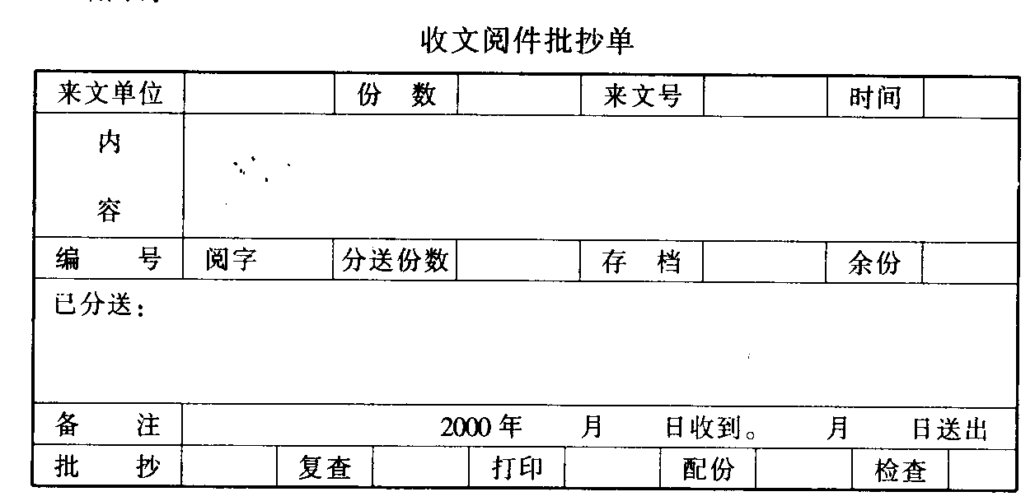

【批辦】
指機關、單位負責人或授權文秘部門負責人參考擬辦意見對文件處理作出批示。批辦是公文處理環節的工作程序之一。一般性文件可授權文秘部門負責人直接批辦；重要文件需由機關、單位負責人批示辦理。批辦的作用是：使機關或單位的負責人及時閱讀收到的重要文件，掌握工作發展的情況；加強對公文處理工作的領導，向承辦部門交待意圖與要求；合理分配任務，避免承辦人員在公文處理上走彎路，或由于分工不清、責任不明造成觀望、等待、拖拉、延遲等。
批辦的文件應是收文中經過篩選的比較重要的部分，如上級機關的批示、批復、通報、通知；下級機關的請示、報告；平行機關需要與本機關會同商辦的文件等。
批辦的要求是：
一、批辦要及時、迅速，意見要明確、具體；對需要閱知的，要批示傳閱或傳達的範圍以及時限要求；對需要貫徹執行的，要批示貫徹執行的具體方案與意見；對需要辦理和答復的，要批示承辦單位或人員及承辦的時限和要求；對需要兩個以上單位會同處理，要批示主辦單位；對緊急、重大或難于處理的公文，要送請機關領導親自批辦；對擬辦的意見，要批示是否同意及補充性意見等。
二、批辦意見之後要寫明批辦人及批過日期、姓名，日期務必用全稱；批辦意見應寫在“文件處理單”或文件預留批示欄中。字跡不能寫在圖文區以外，并用耐久字跡材料。
三、收到上級機關下發或交辦的公文，由文秘部門提出擬辦意見，送負責人批示後辦理。
在台灣，“批辦”與“陳核”的含義大致相同，即文件經承辦人擬辦後，要分別按其性質，送主管人員核決，如與其他單位有關者，要先行會商或送會；文件的核決，其權責區分是：一、初核者係承辦人的直接主管。二、復核者係承辦人直接主管的上級核稿者。三、會核者係與本案有關的主管人員，決定者係依分層負責規定的最後決定人；承辦人對承辦文件如未簽擬意見，應交還重擬，再行陳核；承辦人擬有兩種以上意見供選擇的，首長或主管應明確擇定一種或另批處理方式，不可作模棱兩可的批示。

【承辦】
是指有關部門或人員根據領導指示意見，對文件內容和要求的具體執行辦理。承辦部門收到交辦的公文後應當及時辦理，不得延誤、推諉。緊急公文應當按時限要求辦理，確有困難的，應當及時予以說明。對不屬于本單位職權範圍或者不宜由本單位辦理的，應當及時退回交辦的文秘部門并說明理由。
承辦是公文處理的核心程序，因為公文只有通過承辦才能發揮作用，達到行文的目的。它既是收文處理的最後程序，又是發文程序的開始。對文秘部門的文書機構和文書人員來說，承辦主要是對需要辦復文件的承辦，即草擬復文工作。
承辦的要求是：
一、既要提高辦文速度，又要保証發文質量。
二、在待辦文件數量較多、工作繁忙時，要統籌規劃、妥善安排，分清主次緩急，有計劃有步驟地進行辦理。
三、為使承辦工作井然有序，防止忙亂中誤壓文件，承辦人員應將需辦理的公文，分別置于“急要件待辦”、“一般件待辦”、“辦結”等幾個卷宗之內，每天按時檢查，做到心中有數。
四、為免使待辦公文積壓，公文處理的時限一般是：特急件，應隨收隨辦，在當時或當大辦理完畢；急件，亦應隨收隨辦，最遲以不超過3天為限；隨時處理的公文，以規定時間為限；未明確規定辦理時限的一般公文，應根據公文的性質與重要程序，規定出具體的辦理時限，最遲以不超過7天為限。
五、如由于某種原因難以按時完成承辦的任務，應及時報告有關負責人，以便及時調整人力或採取其他措施。
六、需與其他機關或部門會辦的文件，應適時聯繫與商洽，本著尊重對方、堅持原則、互相協作的精神共同處理。如有分歧，主辦部門主要負責人要出面協調，如仍不能取得一致，可以報請上級機關協調或裁定。
七、對不屬于本部門、本單位職權範圍或者不適宜由本部門、本單位辦理的文件，應當迅速退回交辦的文秘部門并說明理由。
在台灣，承辦人員在辦稿時，特別強調以下幾點：一、在規定稿面的有關欄目內，分別填寫文別、受文者、行文表、行文單位、速別、密等、附件、承辦單位、承辦人、總收文號、附件、保存年限等。二、對特殊處理事項，諸如刊登公報或通訊，刊登報告、地位、字體大小、日期，繕印發出或送達時間、會簽機關抽存的份數，寄送方法或投送人、公文收受人員或拆封人員等，承辦人員要斟酌情形，在稿面適當處予以註明。三、對“附件”要注意：附件要檢點清楚、隨稿附送；附件有兩種以上者，要註明附件一、附件二，……附件如隨文附送辦稿時用“檢送”、“檢附”等字樣；如以原本發出，應註明原本隨文發出，抄本或影印本在卷；如以抄本或影印本發出，應註明“抄送”或“檢送’等字樣；附件應盡量影印；有時間性的公文，其附件不及隨文送出者，應註明“文先發，附件另送”等字樣。四、緊急事項先以電話洽辦，隨後補具公文；各機關如有請示案件，要按其性質請主管單位研提意見；簽稿送請核判如須附送參考資料或檔案且數量較多時，除要標明附件號數外，并應將重要處斜拆，露出上端或加簽條，以利查閱；公文書或附件需要收文機關轉發者，要盡量附送收文者需要的份數；來文中有極明顯的錯誤字句，應電洽改正，或在抄發時在文旁改正。

【文件處理單】
指文秘部門為及時處理文件而印製的表格式文書。文件處理單一般附于文件首頁。文件處理單的格式較多，常見的有做《收文處理單》、《請示承辦單》、《來文承辦單》等若干種。文件處理單所設欄目視具體情況而定，主要有：來文單位（機關）、文件字號、密級、文件標題（或來文內容摘要）、處理時限、收文時間、份數、收文編號、擬辦意見、領導批辦意見、領導批示、呈報單位、呈報內容、處理結果（辦復）等，適用于處理不同的文件。填寫文件處理單的基本要求是文字要準確，觀點要鮮明，書寫要工整、清楚，并且要簡明扼要，使人一目了然。
在台灣，採用文件處理單也極為普遍，而且將其看作是文書簡化的內容之一。各承辦機關均可根據自己的實際需要設計文件處理單，如松務登記卡），就是供普通案件分案登記之用，以便讓承辦人員或主管隨時檢查參考，從而免去調查查閱的麻煩。
附表一
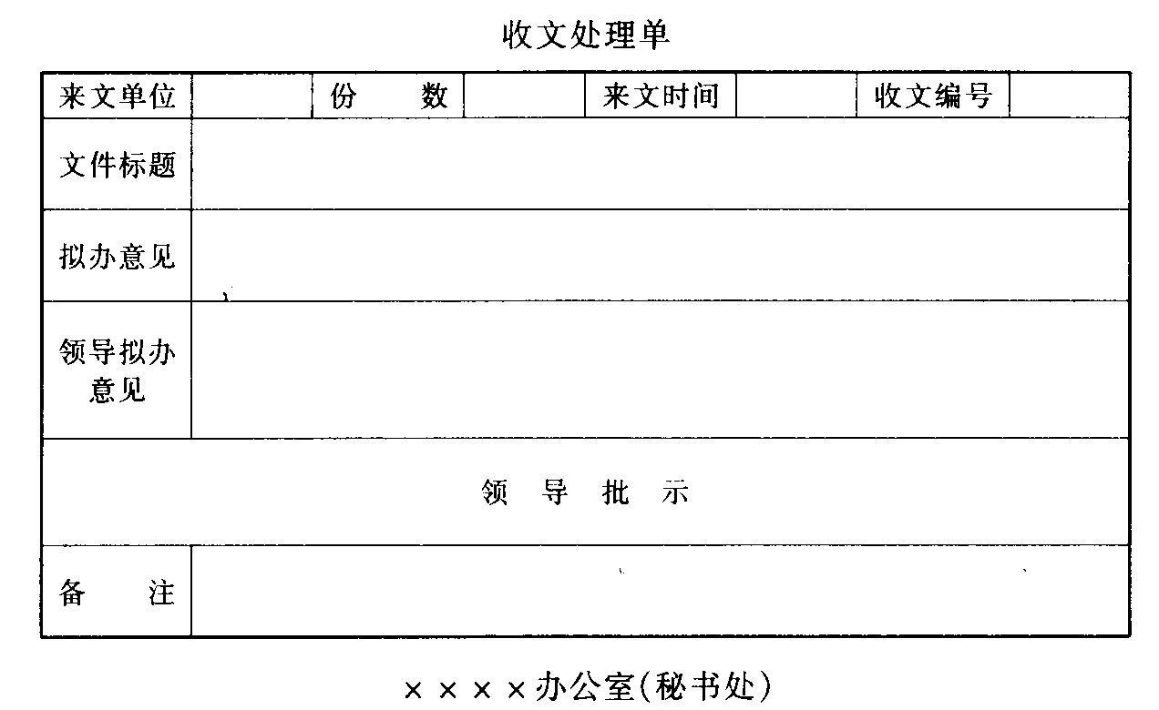
（十六開紙，一面印刷，畫“×”處為收文機關簡稱，多用于閱知性文件）
附表二
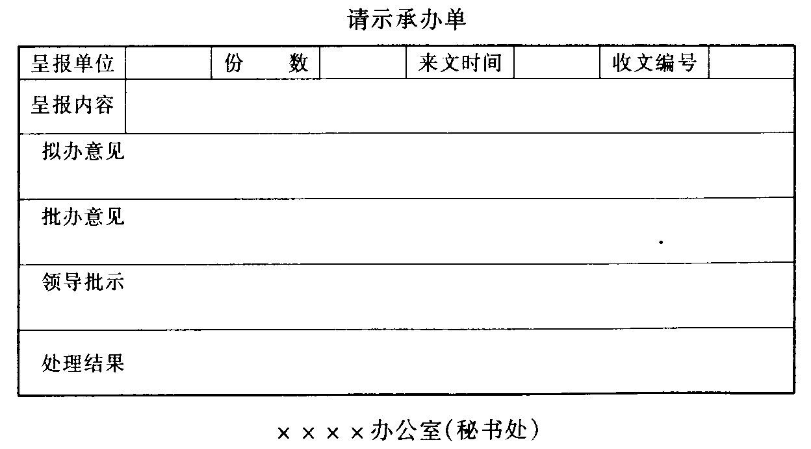
（十六開紙，一面印刷，畫“×”處為收文機關簡稱，用于請示報告的處理）
附表三
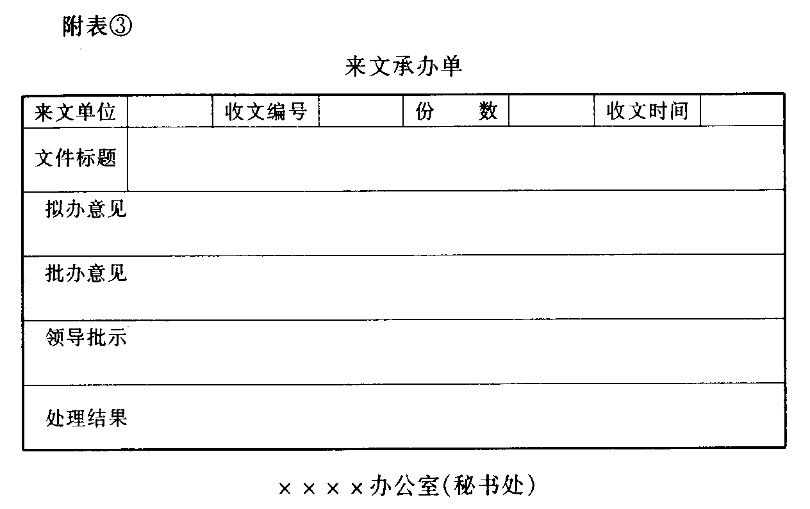
（十六開紙，一面印刷，畫“×”處為收文機關簡稱，多用于上級機關來文和平級機關、非隸屬單位需要辦理的來文處理）

【催辦】
指對公文辦理的督促與檢查。送負責人批示或者交有關部門辦理的公文，文秘部門要負責催辦，做到緊急公文跟蹤催辦，重要公文重點催辦，一般公文定期催辦。催辦是公文處理工作中一項必要的制度，做好催辦工作對于監督和檢查文件的運轉處理，提高機關的辦文效率，具有重要的保証作用。
催辦工作分為兩個方面：一是對內催辦，即針對收文，對本機關各承辦部門的公文處理工作進行督促和檢查；一是對外催辦，即針對本機關送的發文，向受文機關進行催詢與檢查。
催辦工作一般由專職人員或秘書文書人員兼任，催辦人員要定期向領導人匯報催辦情況及承辦結果。催辦的方法可利用催辦登記簿、催辦卡片、文件流轉圖等。催辦的方式，在機關內部可當面催詢或電話催詢，對外催辦可打電話、發便函、發催辦單等。
催辦工作的要求是：一、及時、連續催辦。二、準確、真實、全面地反饋信息。三、催辦與查辦相結合。四、建立機關公文催辦系統和催辦的登記、分層逐級匯報制度，以落實催辦工作，及時反饋公文處理信息。五、編發公文辦理與會議決議辦理情況的通報或簡報。六、因地制宜，採取多種催辦方式。
在台灣，對公文的催辦亦有明確規定：一、各機關所收的公文，應按總收文號編制公文登記簿表或公文處理記錄卡等，由文書稽催單位或單位收發人員，隨時將公文處理情形填入，以此作為公文檢查、催辦及銷號、製表的依據。二、各單位擬辦公文的會簽會稿，在送會同時，要以送會公文通知單通過稽催單位，以便適時查催。三、文書稽催或單位收發人員，應逐日檢查公文登記表或公文處理記錄卡等，對超過時限仍未簽辦或送會逾時的公文，應分別填具催辦單催辦，承辦人員在接到催辦單後，應在兩日內答復。四、文書稽催或單位收發人員，收到承辦單位填復的催辦單後，應依承辦人填註的預定辦畢日期作第二次稽催，如預定辦畢日期延展過久或仍有積壓延誤情事者，應按情節輕重，簽報上級議處。

【催辦工具】
指公文處理環節中用于催辦和記載的表、簿、卡片等。催辦工具的設計沒有統一的標準，各機關、單位可根據實際需要自行設計。常用的有：
一、催辦單。載有承辦文件字號、標題、承辦期限、催辦要求等欄目，使用時填寫內容後發給承辦單位，借以催辦。
二、催辦登記簿。利用收文登記簿上的“復文號”欄目作記號，註明催辦標誌；或把需要或不需要承辦的收文分開登記。也有把收文送批辦後，按承辦單位或部門分別登記。催辦時，按簿進行，承辦完畢，在簿上註銷。
三、催辦卡。將要催辦的事項按欄目記在卡片上，按承辦的緩急先後排列，承辦完畢在卡片上註銷。
四、催辦記事牌。重要件或急件已送領導處理或已交承辦者，記在牌上，以便及時逐項催辦。
我國催辦工具的使用始于唐宋時期，當時一是利用文書收發登記簿。宋代登記文書的籍或曆，都設有收發公文的時日，據此作為是否違犯時限的根據；二是回報單。由進奏院製綠匣，公文到院後，即連同綠匣發赴承辦機關。承辦機關收到公文後用原匣回報。
在台灣，目前常用的催辦工具有公文登記簿表、公文處理記錄卡、送會公文通知單、催辦單等。各種薄、表、單、卡的格式，由各機關機實際需要自行規定。
附表一
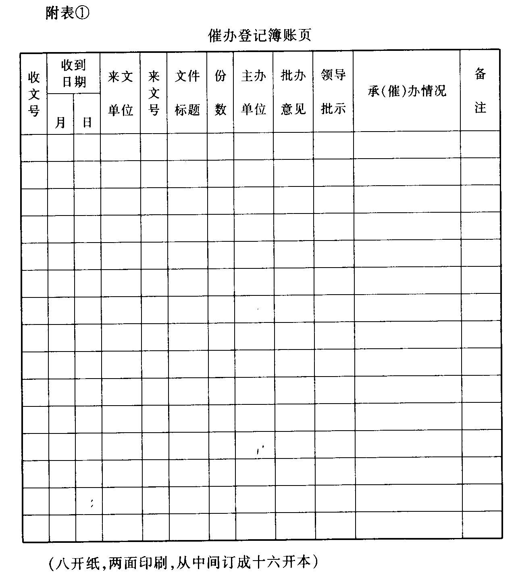
附表二
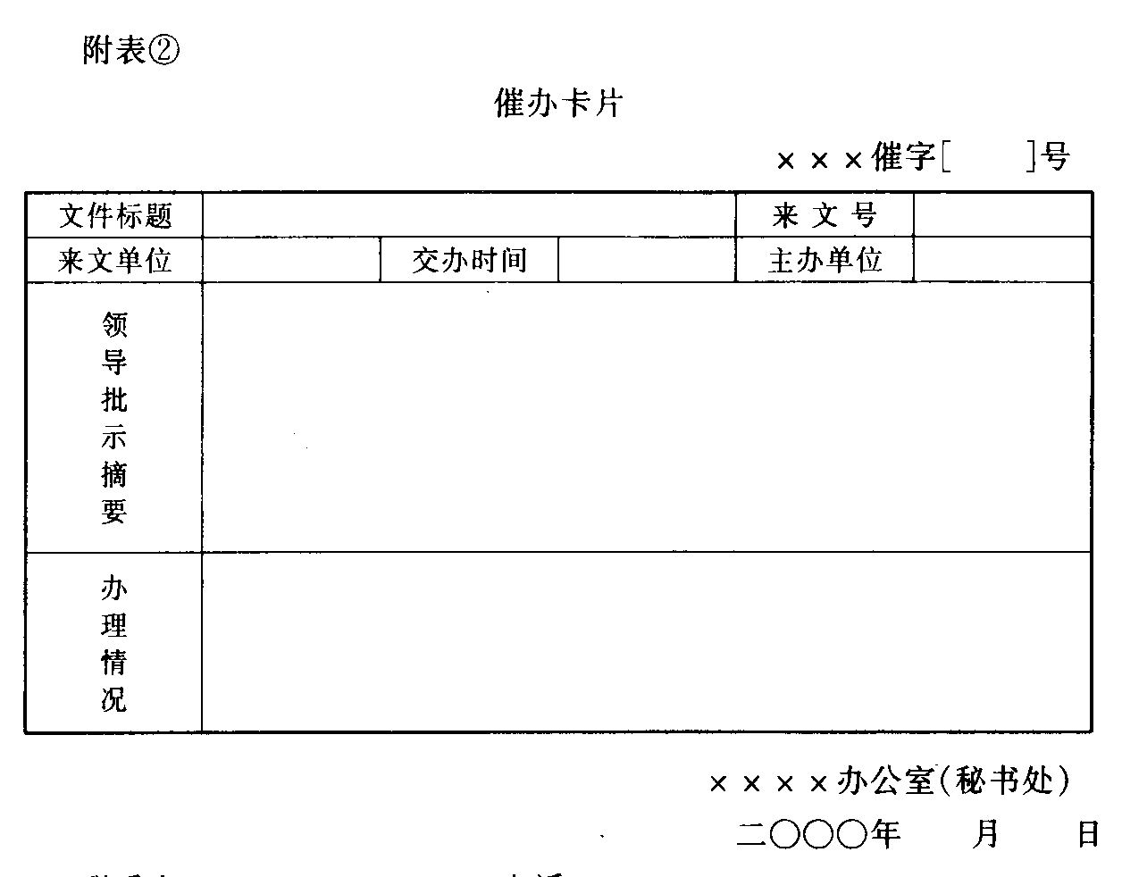
聯繫人： 電話：
（十六開紙豎印）

【查辦】
指就領導同志的批辦件和上級部門的查辦件對承辦單位進行督查落實。查辦既是收文處理的重要程序，也是文秘部門督查工作的組成部分。查辦工作常常結合催辦工作一起進行，是提高辦文效率，保証決策部署落實的行之有效的輔助手段。查辦工作要求：一、緊急公文要跟蹤查辦。二、重要工作要重點查辦。三、一般公文要定期查辦。四、查辦人員要定期向有關領導匯報承辦人的承辦結果和查辦情況。
在台灣，查辦和催辦被視為一項工作，稱為“文書稽催”。稽催工作要求各機關應針對本機關的特性，建立文書稽催制度，由機關首長或幕僚長指定或指派專人負責辦理文書稽催，并應研定稽摧作業規定，作為執行依據。特別是對各單位陳核（判）的公文，要視業務需要，由主管單位或文書稽催單位陳轉；其經簽擬、核定的公文，應予登記銷號；需要繼續辦理或尚未結案的公文，文書稽催單位或研考人員應予列表追蹤。并規定文書稽催單位要定期按公文登記表的記錄或總收文簿等所記載的公文處理過程，依各單位公文處理時效，分別確實統計，詳盡分析，製表簽報機關首長或幕僚長核閱。

【辦復】
指公文處理完畢，承辦單位或承辦人員將公文的處理結果及時報告有關領導或單位。辦復具體分為兩種情況：一、文秘部門將文書處理結果及時報告單位領導人或批辦的領導人，使單位領導人對批辦的執行情況心中有數。二、對有關單位的指示、查詢、請示、商洽事項辦理完畢後，將處置方法、辦理情況、辦理結果答復對方，使有關單位了解承辦單位或人員的整體工作情況，辦復具有提高辦文質量和效率、互通情報的作用，在寫法上應注意以下幾點：一、正文帶導語性質的事由要有針對性，讓閱文人看了辦復的事由就知道自己需要了解的問題，以引起重視。二、辦復的內容要按照執行或辦理的實際情況擬寫，要寫出執行或辦理的依據、主要過程、措施、結果、存在問題，有時還要寫出經驗教訓與今後打算。三、如果是答復有關單位的問題，應針對對方提出的問題，寫明本機關的意見，態度要明確，如果有不同意見，應當簡要說明理由。
台灣對辦復工作也很重視，在《文書處理手冊》中就明確要求：“承辦登記之人員，于每案登記完峻或于全案編纂完成後，應送主管核閱”，“由各單位分別就其主管事項辦理公務登記者，應指定一匯總之單位，由各主辦登記人員依限將登記情形，送由匯辦單位匯總”。

【注辦】
又稱簽注，是指由文件承辦人在文件辦理完畢之後，在文件處理單上簡要註明文件辦理的經過和結果，使有關人員了解文件辦理的始末，方便文件的整理和日後的查考。在進行注辦工作時，應注意以下事項：一、是否已經辦復，應註明復文號及日期；如果是電復或面談，應註明時間、內容，對方工作人員的職務、姓名；是否閱知；并註明發文日期、發送單位、份數等。二、在注辦內容的後面，應標出承辦單位或承辦人的姓名。三、注辦的字跡要清晰、工整，使用鋼筆或毛筆。四、注辦標誌，文件已經辦理完畢，可以作為辦結文件處理。
我國古代的朱銷文簿制度，即將應行大小公事，全部按應行的時間順序逐日登記，辦完公事後勾銷，就是最早的注辦。朱銷文簿經過監察官刷磨文卷之後，送入架閣庫保存，備日後作為監察御史和提刑按察司官員檢查工作的主要依據。
在台灣，注辦工作又叫公務登記，要求也很具體。各機關的公文在核辦完畢後，都要由主管單位或指定的人員負責登記，而且對登記的範圍、體裁、步驟、各種資料的保管和利用等都做了明確規定。譬如關于登記的步驟就規定：“合乎登記範圍的事項，由各主管單位在承辦該案時，隨時登記，其因案情較重要且有時間性不及登記者，可于該案文件之首頁加蓋‘公務登記’戳，侯公文辦畢後，再行登記”。同時還規定登記完畢後要蓋“公務登記畢”戳記，歸檔時如發現蓋有“公務登記”戳，而未蓋“公務登記畢”戳的公文，要退還承辦人補辦登記。

【來文收集整理】
指對已經處理完畢，但需要立卷歸檔或保存一定時間的來文進行匯集整理的工作。收集的目的是為了立卷，是文書立卷歸檔的基礎。來文收集整理工作的基本要求是手勤腿快，認真細致，經常及時，保証歸檔文件的齊全完整。
來文收集整理的範圍包括：一、上級機關主送本機關的文件和重要資料、刊物。二、下級機關主送本機關的請示和情況報告，以及在辦理中形成的其他材料。三、平行機關和非隸屬機關主送本機關需要辦理的信函等公文。四、上級機關召開各類會議印發的文件材料和有機關領導同志重要指示的其他文件材料等。
來文收集整理的主要方法有：一、來文份數較多的，在處理的同時留足歸檔的份數。二、來文只有一份又需要歸檔的，要在文件眉頭加蓋明顯戳記。如“此件閱後請退回歸檔”之類的文樣，并在登記簿上做出記載，以便催要。三、領導同志重要指示的文件，如能夠複印的，可將原件存留，複印件送給閱知部門或閱知人。如不能複印，可採取二、的辦法。四、對傳閱件，要在傳閱完畢後及時收存。五、對上級召開的各類會議印發的文件材料，要按會議主辦單位的通知和會議文件目錄及時收集，登記後再交有關部門或個人使用，用畢及時收回。
在台灣，來文經核定後需要存查的文件，要送公文稽催單位銷號後歸檔，具體工作依各機關公文處理程序辦理。具有機密性的來文，其原始資料應妥為保管。

【立卷】
指公文辦理完畢後，承辦人員應根據《中華人民共和國檔案法》和其他有關規定，及時整理（立卷）、歸檔。電報應隨同文件一起立卷。需要立卷的材料主要有公文定稿，正本和其他有關材料。公文立卷的基本要求是根據其特徵、相互聯繫和保存價值分類整理，保証齊全、完整，正確反映本機關的主要工作情況，便于保管、查找和利用。立卷的主要程序和做法是：一、整理文件材料，經過鑒定進行分類。二、編排頁數序碼，登記卷內目錄，寫出案卷標題。三、裝訂、填寫卷皮，登記案卷目錄。
在台灣，公文的處理程序沒有單獨設立立卷這一環節，而是將其并入歸檔之中，要求凡是收文經批存的，發文之後的原稿件，都要由有關單位登記後，按照公文處理程序歸檔。
在中國古代，處理完結的文書必須經過監察官照刷以後，才可以編號架閣，歸檔管理。文書登記和立卷均要區別新案與舊案。立卷方法是一案—卷，卷宗上的貼簽和收文登記簿的標題事目相同，每到年終交案一次。

【歸檔】
指機關、單位內部各職能部門按照相關單位的歸檔範圍和要求，將分類立卷的文件材料，按規定移交給機關、單位檔案部門歸檔。個人不得保存應存檔的公文。在中國內地，《機關檔案工作條例》中明確規定：一、機關應建立健全文件材料的歸檔制度，凡機關活動中形成的具有保存價值的文件材料，均由文書部門或業務部門進行整理、立卷，并定期向檔案部門歸檔。二、機關檔案部門接收的檔案，應符合下列要求：應歸檔的文件材料齊全、完整；文件和電報按其內容的聯繫，合并整理、立卷；歸檔的文件材料，保持它們之間的歷史聯繫，區分保存價值，分類整理、立卷，案卷標題簡明確切，便于保管和利用。三、機關文書部門或業務部門一般應在第二年上半年向檔案部門移交檔案，交接雙方根據移交目錄清點核對，并履行簽字手續。在具體操作時要注意以下幾點：一、聯合辦理的公文，原件由主辦機關整理（立卷）、歸檔，其他機關保存復制件或其他形式的公文副本。二、本機關負責人兼任其他機關職務，在履行所兼職務職責過程中所形成的公文，由其兼職機關整理（立卷）、歸檔。三、歸檔範圍內的公文應當確定保管期限，按照有關規定定期向檔案部門移交。四、擬制、修改和簽批公文，書寫及所用紙張和字跡材料必須符合存當要求。
在台灣，對公文歸檔的要求是：一、收文經批存者，由單位收發登記後，根據各機關公文處理程序辦理歸檔。二、發文後的原稿件，除承辦單位註明發後補判、發後補會者應退承辦單位自行辦理後送檔案管理單位點收歸檔外，其餘稿件應隨同總發文登記表送檔案管理單位簽收歸檔。

【銷毀】
指對沒有歸檔和存查價值的文件材料，經過嚴格篩選、鑒別并經辦公廳（室）負責人批准，可以銷毀。銷毀是文書處理過程的環節之一，範圍主要包括：本機關的重要文件和未經簽發的文電草稿、一般性文件的歷次修改稿、鉛印文件的校對稿；無查考利用價值的事務性、臨時性文件；機關內部互相抄送的文件材料和本機關負責人兼任外機關職務形成的文件材料；為參考目的從各方面搜集的文件材料和參加非主管部門召開的會議帶回的不需要貫徹執行與無查考價值的文件材料；下級機關送來的不應抄報或不必備案的文件材料和上級機關送來的任免、獎懲非本機關人員的文件材料；無特殊保存價值的信封、一般性表態、詢問一般性問題、提出一般性建議或意見的人民來信和外機關送來的徵求意見的文件未定稿。銷毀的要求是：一、需銷毀的文件應由有關部門逐件逐文核實登記造冊（見附表），經有關領導機關同意、批准後方能銷毀。二、銷毀時應由兩名以上的工作人員監送文件至銷毀點，并監督整個銷毀過程，保証不丟失、不漏銷。其中，銷毀絕密公文（含密碼電報）應當進行登記。三、一切單位或個人均不得私自出售或銷毀文件。
在台灣，對普通文書的銷毀一般由承辦人視情況自行處理，但對機密文書要求較嚴，明文規定：辦理機密文書的簽收稿、繕印打字時，因誤繕印的廢紙及復寫紙、蠟紙等，應由業務主管人員及時銷毀。機密文書解密後，按一般文書對待。
附表
